人才盘点的五大原则
讲师：于忠东

一、什么是人才盘点
人力资源盘点主要回答三个问题，一是数量，即人员的数量；二是结构，有怎样的岗位；三是能力。人力资源部最核心的工作是向公司提供人力资源的支撑，确保公司在业务运营和战略发展中有足够的人力支撑，即每个岗位都人机匹配，且这些人都具备相应的能力。总的来说，人力资源盘点就是要对公司现有的人力资本进行评价、识别。
人才的流动是一个动态的过程，比较难掌握，比如一些大公司希望不喜欢的员工离职，一些中小企业因为在关键岗位没有可替代的人员又担心关键员工离职，这给人力资源盘点带来了难度。此外，人力资源面对的对象是人，人的思想和能力很难看出来，所以人员能力的评价需要从操作能力、专业能力、知识、价值观、个性等多维度进行。

1.影响员工去留的“三个头”
影响员工去留的主要因素可概括为“三个头”：

赚头
员工们生活需要一定的金钱保障，若在本公司赚的钱无法满足生计所需，或者其他公司给出了更高的薪酬，员工通常会选择离职。

奔头
公司能否给员工一个“未来”对员工的去留有很大影响。尤其是年轻人，会担心以后的工作发展，如果在公司中受不到重视，觉得自己的未来没有“奔头”，往往就会选择离开。

念头
有些员工薪酬很高，岗位很好，所在的公司的前途也很好，但仍选择离开，究其原因，主要在于“念头”不一致，觉得自己与老板或同事不合拍，工作不舒服。
以上影响员工去留的因素是无法告诉别人，别人也不会讲出来的隐性原因，这是人力资源盘点的巨大难题。企业要想办法解决这些问题，降低问题难度。

2.人力资源盘点的三大挑战
人力资源盘点面临的三个挑战为：操作能力、智力、员工的心。

操作能力
操作能力可以通过测试进行判断，是最容易测评的能力。

智力
智力也可以通过测试进行判断，人们常关注的沟通能力、影响力、价值观等则较难测试。

员工的心
人的心理状态很难判断，尤其是在职场工作多年的人，更不容易表现自己的心理状态。事实上，这些心理状态对员工而言很重要，人力资源盘点的报告中应当包括员工离职倾向的评价。
人的能力是属于个人的，要想让员工的能力属于企业，需满足两个前提：一是员工有能力，二是员工愿意为企业工作。也就是说，员工的能力处于流动状态，只要员工离职，其能力就不再属于企业。对于中国移动、海油等大企业来说，其最大的人力资源难题是淘汰人的问题；而对于中小企业来说，面临的人力资源问题更大，招聘员工是问题，让员工留下更困难，如果员工留不下，盘点也就失去了意义。
可见，员工的能力难以判断，内心的想法比较隐蔽，会给人力资源盘点带来很大挑战。

3.人才盘点的五个主题
人才盘点的主题主要有五个：

用什么标准盘点
人才盘点的标准是基于公司现有的运营要求，还是基于公司未来一年的重要发展要求，两者是不同的。

用什么方法盘点
盘点需要方法。虽然有一些规模较大的公司采用Miss.HR（人事信息库）系统进行盘点，但大部分公司并没有相应的系统和方法，盘点只限于纸面上，无法落实。同时，诸如雷达图、胜任模型等也可用于人才盘点，回答人力资本等问题的系统也并不被国内很多企业所认可。可以说，目前人力资源部在人才盘点上是非常缺少方法的。

盘点的结果是什么
盘点是中间产品，不是最终结果。人力资源部的一些重大决策需要通过盘点来实现，如公司需增加的人员数、人员来源、人员能力如何、怎样提升人员能力，以及哪些人员要离职、如何减少人员流动等。也就是说，人才盘点至少要有三个用途：第一，为招聘决策服务；第二，为能力发展服务；第三，为留人、激励人服务。
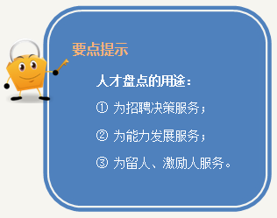

盘点中的疑难杂症
人力资源管理是一门科学，难免会存在一些“疑难杂症”，比如，岗位数如何确定，部门上报人数故意多报，等等。

如何开盘点会
将盘点会作为人才盘点的方式，这并不正确。大量的盘点是不可能在会议上完成的，因为按照中国企业召开会议的习惯，通常不到万不得已不会持反对意见，多数反对意见都是在会后才出现，所以更多的盘点应该放在人员配置会上。
案例
——HR总监的盘点——
深圳某公司在全国有很多家连锁店，该公司的HR总监为此做了一个类似于围棋的棋盘挂在办公室，然后将所有店面经理的名字写在棋盘上，一有时间，该HR总监就端详棋盘，并进行“排兵布阵”，比如，湖南某店面的店长去了深圳的某店面，河北某店面的店长去了山东的某店面……，同时认真分析各店长以及店长以上职位人员的能力、特点，以及公司的人才缺口。
这家公司以往的HR总监平均工作时间都不超过10个月，但该HR总监在公司已经干了两年。
薪酬、绩效虽然重要，但一般的技术人员就可以胜任，盘点才是HR真正要干的事。人才盘点的目的，就是确保公司在必要的岗位上有合适的人、合适的能力。
二、企业阶段原则
企业阶段原则就是要判断企业所处的发展阶段，这是人力资源盘点的首要工作。
按照发展阶段，企业可分为成长型企业、成熟型企业、困境型企业三类，对不同类型的企业，需采取不同的盘点方法。
1.成长型企业
成长型企业是定性和定量的结合。
案例
——某民营环保型企业的人力资源盘点——
某民营环保企业主要从事水处理工程，在现阶段业务发展非常迅速，不但研发做得很好，业务模式也很成熟。但是在对该企业进行人才盘点时，人力资源发现无法按照成熟型企业的模式进行操作，很多成熟型企业的人才盘点方法和工具在该公司都不可行。原来该企业还只属于一家成长型企业，老板最关心的是是否有人进行业务拓展，而非薪酬问题是否能够解决。
于是，该企业的人力资源在盘点时重新调整思路，根据企业的业务发展节奏来判断企业对不同人员的需求程度，并进行排序，同时盘点哪些员工来了后，公司的业务收入和利润会增加，原因在哪。盘点结束后，人力资源把人员数量和主要岗位等信息都开发出来了，最终取得了满意的结果。
人力资源部在对成长型企业进行人才盘点时，应做到：
关注战略
人力资源部应关注公司下一步要做什么，不能只看当下。
关注重点项目
人力资源部要关注企业有哪些重点项目，每个项目需要多少人，因为员工的安排最终要落实到具体项目或岗位上。
关注产品
人力资源部要关注公司是否有重大产品开发项目，若有则需了解其业务模式，因为其中往往蕴含着很多人员的需求。
关注市场
在盘点中，人力资源部还应多关注市场，不可过分冒进，公司解雇人员很难，招聘需谨慎。
另外，对于成长型民营企业，需要注意的问题包括：第一，在人力资源盘点中，民营企业，尤其是成长型民营企业波动大，且往往老板一人说了算，难免会出现老板一时冲动的情况，因此人力资源部需要关注企业的业务情况；第二，需特别关注公司的支付能力，人力资源部要确认公司需要什么人员以及财务状况，要将人才盘点落地到公司的预算中。
2.成熟型企业
在成熟型企业的盘点中，需进行大量的定量分析，具体应做到：
关注预算
成熟型企业，尤其是上市企业的人工成本预算非常严格，因此需要关注预算。
关注人工成本
成熟型企业需计算人工成本，包括计算每年固定工资上涨比例。
关注政策
成熟型企业需关注公司有关人力资源方面所的政策。
准确
成熟型企业在人才需求上要求必须是准确的。
一般来说，成熟型企业比较有章法，主要按照从战略向外推算需要多少人，其经常面临的问题是很多部门需要人才，HR却没办法解决。对此，HR可以通过进行若干定量研究给出理由，说服部门不要增加人，比如，可将裁员的责任交给部门经理，这样部门经理就不敢随便增加人员。
3.困境型企业
困境型企业可分为两类：一类是处于衰退期的企业，另一类是遇到较大困难却不一定衰退的企业。
对于困境型企业来说，最需要人力资源部提供的关注包括：
关注现金预算
困境型企业首先要与财务部互动，确定财务部能给出的人力成本预算。企业如果没有资金解决员工的薪酬问题，就容易造成动乱。
关注支付能力
人才盘点需根据支付能力判断企业所能留下的员工，而不是根据业务需要安排。
关注市场
人才盘点还需关注市场，部分企业是处于短期困境，经过短期困境后就能快速成长，因此在中期需关注市场变动。在进行人力资源盘点时，出色的HR不仅能为老板提出需留下的员工数量，还能提出需保留的员工。
三、战略导向原则
战略导向原则也称经营导向原则，指的是企业未来打算做什么和怎么做。进行人才盘点、培训和人力资源规划都要适度超前，不能只看当下。企业如果在需要人才时才让人力资源部找人，很多岗位尤其是一些稀缺岗位往往会很难在短期内找到合适的人才。因此，进行人才盘点时，要用未来作为比对的标准，即一定要基于公司未来的发展，要有规划，不能凭空想象。
另外，需注意的是，作为人力资源管理人员，要明确自己的配角地位和支撑角色，不能过分强势和完全主导他人。
1.战略导向原则中关注的两个角度
具体来说，在战略导向原则中需要关注两个角度：
岗位变化及数量变化
在战略导向原则中，岗位指的就是结构，即结构有无变化。
案例
——苏宁的人才盘点——
苏宁电器现阶段的战略是向电子商务发展，苏宁易购发展很快，因此出现大量新的岗位。对此，苏宁电器完全基于下一步的发展进行人才盘点，其发展了“事业经理人”概念，希望员工能够长期与公司共同发展，即尽可能从原来的岗位发展人员，而不是招聘。
在此情况下，苏宁也遇到了挑战，即此模型可能导致该公司吸引外部人才的积极性降低，出现公司员工不能适应新岗位的问题。
岗位变化主要表现在新增岗位和减少岗位两方面。基于岗位角度进行人才盘点时，不但要清楚公司会出现哪些新增和消失的岗位，还要了解这些岗位的数量以及每个岗位的人数。
能力变化
人力资源部需要对公司现状进行盘点，比如，运营一个线下的电器企业和运营一个以运营互联网和线下互动的电器企业所需要的能力是不完全一致的，所以战略导向要随着公司的新战略、下一步发展、公司的岗位变化和能力的变化而改变，这也就要求了在进行人力资源盘点时需先确定公司的战略规划。
案例
——某公司岗位变化及能力变化分析——
国内领先的某工程机械公司提出一个重要理念，即“第三次创业”，该企业的主要战略是“国际化”，即通过国际化推动公司成长。
在国际化的战略下，公司所需要的能力发生了变化，因而出现了岗位调整，如国外发展部分需大量人员进行海外营销和海外服务，同时该公司准备采用并购方式兼并海外企业，这就需要一些并购和跨文化管理方面的人才等，而在国内，由于市场的变化，国内的营销岗位可能就会减少。
可见，能力变化，体现在运营跨国公司与运营国内企业上是完全不同的，运营跨国公司对团队管理的规范性、专业性、外语水平等要求都很高，原来公司过分强调速度就会导致流程规范性较差，在国际市场上就会遇到很大挑战。
2.企业战略规划发展建议
要了解公司的战略，就要了解公司的目标，根据目标制定发展战略。制定书面战略规划可采取以下建议：
第一，把领导的讲话，特别是在内部的讲话收集起来。
第二，列出公司正在进行和准备进行的重大项目，如产品开发项目、营销项目等。
第三，拿到公司的绩效目标，包括财务目标、产品目标、市场目标等。
第四，快速生成战略，即快速生成一个简易但足以为做人力资源战略规划服务的战略。
总之，在进行人才盘点时，很重要的一个原则就是要明白人力资源的支撑角色，即先有公司战略，再有人力资源战略，且两者一定要相匹配，避免overcapacity（生产能力过剩）给企业造成浪费。
3.公司队伍及人力资源发展的驱动因素
影响公司岗位变化、人员数量变化、能力变化的驱动因素包括：
业务驱动
公司的新业务发展往往会产生新岗位。
市场驱动
客户的需求发生了变化，企业要适应客户的变化，必然会产生新的岗位。
技术驱动
比如，苏宁易购在互联网的引进产生了大批新岗位。
运营驱动
在企业的经营中，经常会出现各部门向人力资源部抱怨缺人，可见运营驱动也会产生人员的变动。比如，中国移动的呼叫中心面临最大的挑战不是招聘问题，而是裁员问题。
竞争对手驱动
公司之间为了进行市场竞争产生很多岗位，如专门做政府关系的岗位、与客户联系的岗位等。
战略驱动
4.新增岗位识别方法
新增岗位识别表

表1 新增岗位识别表
公司愿景与年度目标 | 哪些具体领域的子目标是关键 | 做哪些工作能够得到这些成果 | 需要哪些人

新增岗位识别表是一种比较简易、结构化比较好的方法，但难免会遗漏部分信息。
比较新、旧组织架构图
完成战略规划后，人力资源部要做出新的组织架构图，列出公司新的及可能的组织架构图，通过新、旧组织架构图的对比，找出新岗位和旧岗位。
四、业务类型原则
不同企业的业务类型差异很大，进行人才盘点时需弄清楚公司的业务类型，采用不同的规划方式。
一般来说，公司的业务类型主要有两种，即项目型和流程型。
1.项目型
项目型的公司包括建筑企业、系统集成公司，以及一些有研发人员和大量现场项目实施人员的公司。
人才盘点的原则
案例
——某汽车研究院的人才盘点——
某汽车研究院主要负责研究新型汽车，是一家比较典型的项目导向型公司。一次，该研究院准备开展一个项目，但苦恼的是这个项目始终没有确立下来，因此无法决定是否进行人员招聘。同时，该研究院并未确定这部分研发是外包还是自己做。如果选择外包，研究院员工主要负责管理、沟通和输入要求；如果选择自己完成，则研发的所有岗位都必须配备齐全。对此，研究院需要进行盘点，确定要研发的车型、项目以及每个项目所需岗位等具体事项。
项目型企业做人才盘点很重要的原则，即必须确定项目计划，并把项目计划细化到节点。因为项目用人都是阶段性的，所以进行人才盘点时必须计算出人力资源成本，即项目需要的人员。
案例
——某应用软件公司人才盘点——
某应用软件公司在进行人才盘点时，都会向负责市场管理的人员了解企业最近的项目，如哪些项目正在谈、哪些项目已经接近签约、哪些项目做的可能性比较大、哪些项目还只是说说，并一一列出来，然后在此基础上判断公司的整个项目情况和每个项目预计的时间。
该公司以前的人力资源管理很差，后来通过引进一个系统得到了很大改变。同时，作为系统集成的软件开发公司，这类公司经常遇到的人力资源问题就是项目签约前需做大量工作，各部门在项目前期都希望多要人。经过人才盘点，现在该公司实行赊账的方法，根据项目计划确定每个人力资源需求计划，并将人力成本计入项目中。很快，该公司人力资源部的压力减轻了，人力成本也得到了有效利用。
总之，对于项目型企业而言，梳理清楚项目计划，做好人力资源工作，对改进公司管理有很大帮助。
人才盘点的方法
概括来讲，项目型企业的人才盘点方法如下：
第一，列出公司所有确定的项目、正在推广中的项目；
第二，根据项目计划确定每个人力资源需求计划；
第三，项目人员交叉使用运筹规划；
第四，通过项目预算与人工成本系统控制人工。
2.流程型
相较项目型公司而言，流程型公司的人才盘点较容易，可采取的方法有配置标准、人均产值、人均利润、工作分析。其中工作分析（岗位分析）是人力资源常用的工具。
案例
——电子材料车间的人才盘点项目——
某公司主要生产焊接材料，内部也有工厂制造，在对该公司进行人才盘点时需专门对生产制造车间的工人数量进行预测。

——呼叫中心人才盘点——
呼叫中心是典型的流程型业务，呼叫中心有大量的统计数据作为支撑，能够清楚计算出每个岗位每天所接电话的数量、需要的时间等，大部分呼叫中心的统计都做的很好。呼叫中心是人员高度密集的领域，所以需要计算每个人接电话的数量等。
企业若没有经验积累，可以找同行作为标杆进行参考，如果人力资源部不了解相关信息，则需与业务部门一起完成。人力资源部可以通过人工预算的方式，利用人均产值、人均利润进行衡量，避免其他部门多招聘员工。
五、定性定量原则
人才盘点最终结果一定要有数量的概念，要有预算，因此需进行定量分析。但仅有定量也会出问题，因为从有员工的需求到员工到位需要一个过程，根据不同人才的不同市场稀缺程度，招聘所需要的时间是不同的，并且即使员工到位，也需要时间进行磨合，熟悉公司要求，这就要求人力资源要适度超前地完成此部分工作，而更多的是通过定性来完成。
所以，人才盘点一定要做到定性与定量相结合。
1.定性
定性问题主要包括岗位分析和能力分析。比如，中国移动重要的核心能力之一是“低成本运营能力”，由于其对成本控制较为严厉，并提出所谓的“绩效薪酬量化”，将其成本控制的目标设置为基层员工费用控制，导致公司招聘不到人。
利用定性原则进行人才盘点，可采用以下工具：
雷达图
人力资源部的人员需学会制作雷达图、快速生成模型等定性方法。

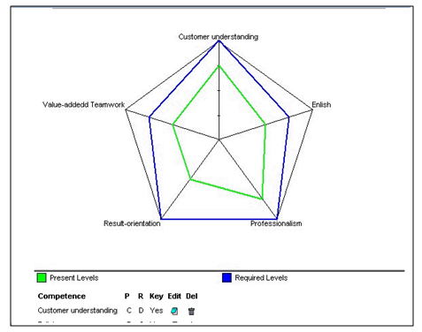
图1 雷达图

人才盘点具有人才招聘和为能力发展服务（即为培训方案服务）的作用，雷达图能够清晰展示所需说明的问题，较为直观地展示评价或结果。
人员评价图
对个人进行分类时，可按照个人当前的能力和未来能力进行盘点。其中对于当前不能胜任，未来发展潜力小的人员则应淘汰。具体如图2所示：

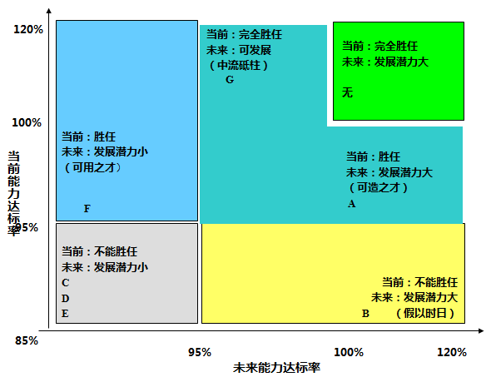
图2 人员评价结果图

九宫格
人力资源在进行人才盘点时，必须要学会制作九宫格。

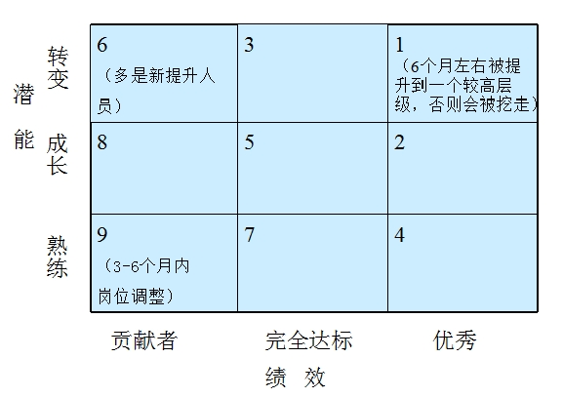
图3 绩效/潜能矩阵（九宫格）图

从图3可见，九宫格的横轴表示绩效，纵轴表示潜能，人力资源部根据九宫格可以知道公司中潜力大、业绩优秀的员工数量，确定培训重点以及需保留的员工。在现在的关系导向型社会中，各个部门往往都是凭感觉上报优秀人员，因此人力资源部的价值就在于替老板留住关键人员，对有前途的员工进行培养，不胜任的员工予以淘汰。
因此，在进行人才盘点时一定要画出九宫格，即使画得不够完整，也要列出相关的几类人。比如，专门对某一重点队伍的盘点分析，评价维度可以包括资格条件、胜任能力、业绩结果、关键行为，针对每一维度评价人员特点，再对人员进行分类，如哪些是理论和实践水平均较高的人员、哪些是不具备资格的人员，等等。需注意的是，直接上级确定九方格图时，应与下属进行一对一沟通；九方格图的结果需要经过两级审核。
2.定量
定量主要回答项目需要数量问题，包括岗位数量、人均产值、人工成本等。定量并非是要复杂的统计工具，而是要具有定量意识，学会用定量的方式解决问题，让人力资源盘点有较强的说服力。

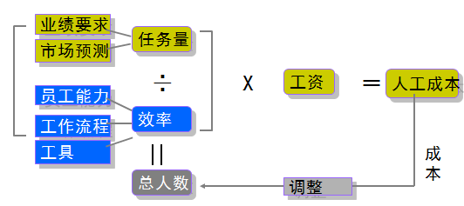
图4 定员方法

从图4不难看出，基于业绩要求和市场预测可以得出任务量，根据员工能力、工作流程和工具额可以计算出效率，任务量除以效率可得出总人数，总人数乘以工资计算出人工成本。
六、上下互动原则
优秀的人才盘点和人力资源规划一定要具备“自上而下”和“自下而上”两个动作的互动过程。其中，如果不进行“自下而上”互动，容易导致下属与公司的发展方向偏离，同时也会对预算成本没有概念；如果只有“自下而上”这一动作，则常会出现两大问题，一是各部门基于需要扩充人员，导致人员膨胀，二是造成其他部门领导成本的意识不强。因此两者必须相结合。
1.自下而上
在进行“自下而上”互动时，需注意以下问题：
提供模板
公司的各部门在这方面并不专业，因此需要为其提供模板。
人员需求预测
需要各部门提出人员需求预测，并要求其写出依据。
人工成本初步计算
人力资源部要让各部门进行人工成本的初步计算，加强其对人工成本的了解，避免各部门随意增加员工。
2.自上而下
进行“自下而上”互动时需注意问题包括：
基于战略
在“自上而下”的互动中，要基于战略来确定公司人力成本预算。
基于人才外部市场
在进行人才盘点时，要对外部市场有初步了解，若外部市场中招人困难，则应提前向老板说明。

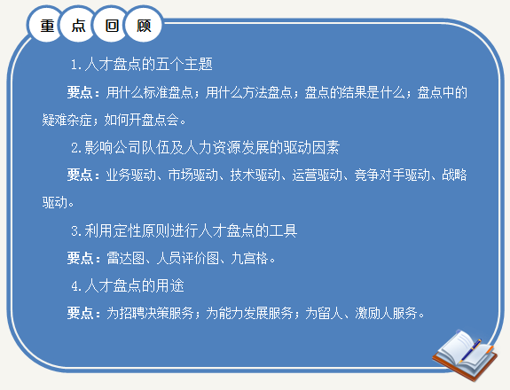
（责任编辑：唐莹、王翠侠）

